Қоршаған ортаны қорғау саласындағы мемлекеттік көрсетілетін қызмет регламенттерін бекіту туралы
Күшін жойған
Астана қаласы әкімдігінің 2016 жылғы 8 тамыздағы № 205-1418 қаулысы. Астана қаласының Әділет департаментінде 2016 жылы 9 қыркүйекте № 1055 болып тіркелді. Күші жойылды - Нұр-Сұлтан қаласы әкімдігінің 2020 жылғы 25 маусымдағы № 205-1283 қаулысымен.
Ескерту. Күші жойылды - Нұр-Сұлтан қаласы әкімдігінің 25.06.2020 № 205-1283 (алғашқы ресми жарияланған күнінен бастап күнтізбелік он күн өткен соң қолданысқа енгізіледі) қаулысымен.
Қазақстан Республикасының "Қазақстан Республикасындағы жергілікті мемлекеттік басқару және өзін-өзі басқару туралы" 2001 жылғы 23 қаңтардағы, "Мемлекеттік көрсетілетін қызметтер туралы" 2013 жылғы 15 сәуірдегі заңдарына сәйкес Астана қаласының әкімдігі ҚАУЛЫ ЕТЕДІ:
1. Мыналар:
1) "ІІ, ІІІ және IV санаттардағы объектілер үшін қоршаған ортаға эмиссияға рұқсат беру" мемлекеттік көрсетілетін қызмет регламенті 1-қосымшаға сәйкес;
2) "II, III және IV санаттардағы объектілер үшін мемлекеттік экологиялық сараптама қорытындысын беру" мемлекеттік көрсетілетін қызмет регламенті 2-қосымшаға сәйкес бекітілсін.
2. "Астана қаласының Табиғи ресурстар және табиғат пайдалануды реттеу басқармасы" мемлекеттік мекемесінің басшысына осы қаулыны әділет органдарында мемлекеттік тіркелгеннен кейін ресми және мерзімді баспа басылымдарында, сондай-ақ Қазақстан Республикасының Үкіметі айқындайтын интернет-ресурста және Астана қаласы әкімдігінің интернет-ресурсында жариялау жүктелсін.
3. Астана қаласы әкімдігінің 2015 жылғы 22 қантардағы № 205-106 "Қоршаған ортаны қорғау саласындағы мемлекеттік қызмет көрсету регламенттерін бекіту туралы" қаулысының күші жойылды деп танылсын (Нормативтік құқықтық актілерді мемлекеттік тіркеу тізілімінде № 881 болып тіркелген, 2015 жылғы 3 наурыздағы №24 (3229) "Астана ақшамы" және 2015 жылғы 3 наурыздағы №24 (3247) "Вечерняя Астана" газеттерінде жарияланған).
4. Осы қаулының орындалуын бақылау Астана қаласы әкімінің орынбасары Қ.Қ. Айтмұхаметовке жүктелсін.
5. Осы қаулы әділет органдарында мемлекеттік тіркеуден өткен күннен бастап күшіне енеді және алғашқы ресми жарияланған күнінен бастап күнтізбелік он күн өткен соң қолданысқа енгізіледі.
Астана қаласының әкімі | Ә. Исекешев
Астана қаласы әкімдігінің
2016 жылғы "08" тамыздағы
№ 205-1418 қаулысына
1-қосымша
"ІІ, ІІІ және IV санат объектілері үшін қоршаған ортаға эмиссияға рұқсаттар беру" мемлекеттік көрсетілетін қызмет регламенті
1. Жалпы ережелер
1. "ІІ, ІІІ және IV санат объектілері үшін қоршаған ортаға эмиссияға рұқсаттар беру" мемлекеттік көрсетілетін қызметі (бұдан әрі – мемлекеттік көрсетілетін қызмет) "Қоршаған ортаны қорғау саласындағы мемлекеттік көрсетілетін қызмет стандарттарын бекіту туралы" Қазақстан Республикасы Энергетика министрінің 2015 жылғы 23 сәуірдегі № 301 бұйрығымен бекітілген "ІІ, ІІІ және IV санат объектілер үшін қоршаған ортаға эмиссияға рұқсаттар беру" мемлекеттiк қызмет стандартына (бұдан әрі – Стандарт) сәйкес "Астана қаласының Табиғи ресурстар және табиғат пайдалануды реттеу басқармасы" мемлекеттік мекемесімен (бұдан әрі – көрсетілетін қызметті беруші) көрсетіледі (Нормативтік құқықтық актілерді мемлекеттік тіркеу тізілімінде № 13367 болып тіркелген).
Өтініштерді қабылдау және мемлекеттік қызмет көрсету нәтижелерін беру:
1) көрсетілетін қызмет берушінің кеңсесі;
2) "Азаматтарға арналған үкімет" мемлекеттік корпорациясы" коммерциялық емес акционерлік қоғамы (бұдан әрі – Мемлекеттік корпорация);
3) www.e.gov.kz "электрондық үкімет" веб-порталы (бұдан әрі – портал) арқылы жүзеге асырылады.
2. Мемлекеттік қызметті көрсету нысаны: электрондық (ішінара автоматтандырылған) және (немесе) қағаз түрінде.
3. Мемлекеттік қызметті көрсету нәтижесі – II, III және IV санаттағы объектілер үшін қоршаған ортаға эмиссияға рұқсат, рұқсатты қайта ресімдеу не осы мемлекеттік көрсетілетін қызмет стандартының 10 тармағымен көзделген жағдайлар мен негіздер бойынша мемлекеттік қызметті көрсетуден бас тарту туралы дәлелді жауабы.
Мемлекеттік қызмет көрсету нәтижесін беру нысаны: электрондық.
Көрсетілетін қызметті алушы мемлекеттік қызмет көрсету нәтижесіне қағаз түрінде жүгінген жағдайда, мемлекеттік қызмет көрсету нәтижесі электрондық форматта ресімделеді, қағазға басылады және көрсетілетін қызметті берушінің мөрімен және уәкілетті адамының қолымен куәландырылады.
Порталда мемлекеттік қызмет көрсету нәтижесі көрсетілетін қызметті берушінің уәкілетті адамының ЭЦҚ қойылған электрондық құжаттар нысанында "жеке кабинетке" жолданады.
2. Мемлекеттік қызмет көрсету процесінде көрсетілген қызметті берушінің құрылымдық бөлімшелерінің (жұмыскерлерінің) іс-қимыл тәртібін сипаттау
4. Көрсетілетін қызметті алушы көрсетілетін қызметті берушіге жүгінген кезде мемлекеттік қызмет көрсету бойынша рәсімді (іс-қимылды) бастауға негіздеме:
қоршаған ортаға эмиссияға рұқсат алу үшін Стандарттың 1, 2, 3 -қосымшаларына сәйкес нысан бойынша қағаз түрінде рұқсат алу үшін өтінім;
Мемлекеттік корпорацияға немесе порталға жүгінген кезде: қоршаған ортаға эмиссияға рұқсат алу үшін Стандарттың 1, 2, 3 -қосымшаларына сәйкес нысан бойынша Мемлекеттік корпорация қызметкерінің ЭЦҚ-мен куәландырылған электрондық құжат нысанында рұқсат алу үшін өтінім негіз болып табылады.
5. Мемлекеттік қызмет көрсету процесінің құрамына кіретін әрбір рәсімнің (іс-қимылдың) мазмұны, оның орындаудың ұзақтығы:
1) бірінші рәсім (іс-қимыл) – көрсетілетін қызметті берушінің кеңсе маманы көрсетілетін қызметті алушының Стандарттың 9-тармағында көрсетілген құжаттар тізбесін берген сәтінен бастап қабылдайды және олардың тіркелуін жүзеге асырады – 15 (он бес) минут;
2) екінші рәсім (іс-қимыл) – көрсетілетін қызметті берушінің басшысы көрсетілетін қызметті алушының құжаттарымен танысады және көрсетілетін қызметті берушінің бөлім басшысына қарастыру үшін жолдайды – 15 (он бес) минут;
3) үшінші рәсім (іс-қимыл) – көрсетілетін қызметті берушінің бөлім басшысы көрсетілетін қызметті алушының құжаттарын қарайды және көрсетілетін қызметті берушінің жауапты орындаушысын анықтайды – 20 (жиырма) минут;
4) төртінші рәсім (іс-қимыл) – көрсетілетін қызметті берушінің жауапты орындаушысы құжаттарды қарайды, ІІ санат объектілері үшін қоршаған ортаға эмиссияға рұқсатты беру – күнтізбелік 28 (жиырма сегіз) күн мерзімде, ІІІ және IV санат объектілері үшін қоршаған ортаға эмиссияға рұқсатты беру – 3 (үш) жұмыс күні, ІІ, ІІІ және IV санат объектілері үшін қоршаған ортаға эмиссияға рұқсатты қайта рәсімдеу – күнтізбелік 28 (жиырма сегіз) күн мерзімде, өтінішті одан әрі қараудан бас тарту бойынша дәлелді жауабы – ІІ санат объектілері үшін қоршаған ортаға эмиссияға рұқсатты беру – күнтізбелік 13 (он үш) күн мерзімде, ІІІсанат объектілері үшін –3 (үш) жұмыс күн мерзімде дайындайды;
5) бесінші рәсім (іс-қимыл) – көрсетілетін қызметті берушінің бөлім басшысы ІІ, ІІІ және IV санат объектілері үшін қоршаған ортаға эмиссияға рұқсатты, рұқсат беруді қайта рәсімдеуді не болмаса өтінішті одан әрі қарай қараудан бас тартуы туралы дәлелді жауабын үйлестіреді – 30 (отыз) минут;
6) алтыншы рәсім (іс-қимыл) – көрсетілетін қызметті берушінің басшысы ІІ, ІІІ және IV санат объектілері үшін қоршаған ортаға эмиссияларға рұқсатқа, рұқсат беруді қайта рәсімдеуге немесе өтінішті одан әрі қараудан бас тарту туралы дәлелді жауапқа қол қояды – 15 (он бес) минут;
7) жетінші рәсім (іс-қимыл) – көрсетілетін қызметті берушінің кеңсе қызметкерi ІІ, ІІІ және IV санат объектілері үшін қоршаған ортаға эмиссияларға рұқсатты, рұқсат беруді қайта рәсімдеуді немесе өтінішті одан әрі қараудан бас тарту туралы дәлелді жауапты тiркейді және көрсетілетін қызметті алушыға (не сенiмхат бойынша оның өкiлiне) береді – 15 (он бес) минут.
6. Келесі рәсімді (іс-қимылды) орындауды бастауға негіз болатын мемлекеттік қызмет көрсету рәсімнің (іс-қимылдың) нәтижелері:
1) бірінші рәсімнің (іс-қимылдың) нәтижесі – көрсетілетін қызметті алушының тіркелген құжаттарын көрсетілетін қызметті берушінің басшысына бұрыштама қоюға жіберу;
2) екінші рәсімнің (іс-қимылдың) нәтижесі – көрсетілетін қызметті алушының құжаттарын көрсетілетін қызметті берушінің бөлім басшысына көрсетілетін қызметті берушінің жауапты орындаушысын анықтау үшін жолдау;
3) үшінші рәсімнің (іс-қимылдың) нәтижесі – ІІ, ІІІ және IV санат объектілері үшін қоршаған ортаға эмиссияларға рұқсатты, рұқсат беруді қайта рәсімдеуді немесе өтінішті одан әрі қараудан бас тарту туралы дәлелді жауапты дайындау үшін көрсетілетін қызметті берушінің жауапты орындаушысына жолдау;
4) төртінші рәсімнің (іс-қимылдың) нәтижесі – дайындалған ІІ, ІІІ және IV санат объектілері үшін қоршаған ортаға эмиссияларға рұқсатты, рұқсат беруді қайта рәсімдеуді немесе өтінішті одан әрі қараудан бас тарту туралы дәлелді жауапты көрсетілетін қызметті берушінің бөлім басшысына шешімді келісуге жолдау;
5) бесінші рәсімнің (іс-қимылдың) нәтижесі – келісілген ІІ, ІІІ және IV санат объектілері үшін қоршаған ортаға эмиссияларға рұқсатты, рұқсат беруді қайта рәсімдеуді немесе өтінішті одан әрі қараудан бас тарту туралы дәлелді жауапты көрсетілетін қызметті берушінің басшысына қол қою үшін жолдау;
6) алтыншы рәсімнің (іс-қимылдың) нәтижесі – қол қойылған ІІ, ІІІ және IV санат объектілері үшін қоршаған ортаға эмиссияларға рұқсатты, рұқсат беруді қайта рәсімдеуді немесе өтінішті одан әрі қараудан бас тарту туралы дәлелді жауапты көрсетілетін қызметті берушінің кеңсесіне тіркеу жасау үшін жолдау;
7) жетінші рәсімнің (іс-қимылдың) нәтижесі –теркелген ІІ, ІІІ және IV санат объектілері үшін қоршаған ортаға эмиссияларға рұқсатты, рұқсат беруді қайта рәсімдеуді немесе өтінішті одан әрі қараудан бас тарту туралы дәлелді жауапты көрсетілетін қызметті алушыға беру.
3. Мемлекеттік қызмет көрсету процесінде құрылымдық бөлімшелер (қызметкерлер) мен көрсетілетін қызметті берушінің өзара іс-қимыл тәртібін сипаттау
7. Мемлекетітк қызмет көрсету процесіне қатысатын көрсетілетін қызметті берушінің құрылымдық бөлімшелерінің (қызметкерлерінің) тізбесі:
1) көрсетілетін қызметті берушінің кеңсе қызметкері;
2) көрсетілетін қызметті берушінің басшысы;
3) көрсетілетін қызметті берушінің бөлім басшысы;
4) көрсетілетін қызметті берушінің жауапты орындаушысы.
8. Әрбір рәсімнің (iс-қимылдың) ұзақтығын көрсете отырып, құрылымдық бөлімшелердің (жұмыскерлердің) арасындағы рәсімердің (іс-қимылдың) бірізділігін сипаттау:
1) көрсетілетін қызметті берушінің кеңсе қызметкері Стандарттың 9 тармағына сәйкес көрсетілетін қызметті алушының құжаттарын қабылдауы және кіріс хат-хабарын тіркеу журналына кіріс нөмірі мен қабылданған күнін көрсетумен тіркеуі. Орындалу ұзақтығы – 15 (он бес) минут;
2) көрсетілетін қызметті берушінің басшысы көрсетілетін қызметті алушының құжаттарын қарауы және көрсетілетін қызметті берушінің бөлім басшысының қарауына беруі. Орындалу ұзақтығы – 15 (он бес) минут;
3) көрсетілетін қызметті берушінің бөлім басшысының көрсетілетін қызметті алушының құжаттарын қарауы және көрсетілетін қызметті берушінің жауапты орындаушысына орындау үшін беруі. Орындалу ұзақтығы – 20 (жиырма) минут;
4) көрсетілетін қызметті берушінің жауапты орындаушысының көрсетілетін қызметті алушының құжаттарын қарауы, ІІ санат объектілері үшін қоршаған ортаға эмиссияға рұқсатты беру – күнтізбелік 28 (жиырма сегіз) күн мерзімде, ІІІ және IV санат объектілері үшін қоршаған ортаға эмиссияға рұқсатты беру – 3 (үш) жұмыс күні, ІІ, ІІІ және IV санат объектілері үшін қоршаған ортаға эмиссияға рұқсатты қайта рәсімдеу – күнтізбелік 28 (жиырма сегіз) күн мерзімде; өтінішті одан әрі қараудан бас тарту бойынша дәлелді жауабы – ІІ, санат объектілері үшін қоршаған ортаға эмиссияға рұқсатты беру – күнтізбелік 13 (он үш) күн мерзімде, ІІІсанат объектілері үшін –3 (үш) жұмыс күн мерзімде рәсімдеуі;
5) көрсетілетін қызметті берушінің бөлім басшысының ІІ, ІІІ және IV санат объектілері үшін қоршаған ортаға эмиссияларға рұқсатты, не болмаса көрсетілетін қызметті берушінің өтінішті одан әрі қараудан бас тартуы туралы дәлелді жауабын үйлестіруі. Орындалу ұзақтығы – 30 (отыз) минут;
6) көрсетілетін қызметті берушінің басшысы ІІ, ІІІ және IV санат объектілері үшін қоршаған ортаға эмиссияларға рұқсатты, не болмаса көрсетілетін қызметті берушінің өтінішті одан әрі қараудан бас тартуы туралы дәлелді жауабына қол қоюы. Орындалу ұзақтығы – 15 (он бес) минут;
7) көрсетілетін қызметті берушінің кеңсе қызметкерінің ІІ, ІІІ және IV санат объектілері үшін қоршаған ортаға эмиссияларға рұқсатты беруі. Орындалу ұзақтығы – 15 (он бес) минут.
Әрбір рәсімнің (iс-қимылдың) ұзақтығын көрсете отырып, құрылымдық бөлімшелердің (жұмыскерлердің) арасындағы рәсімердің (іс-қимылдың) бірізділігін сипаттау осы Регламенттің 1-қосымшасына сәйкес блок-схемамен қоса берілген.
4. "Азаматтарға арналған үкімет" мемлекеттік корпорациясымен және (немесе) өзге де көрсетілетін қызметті берушілермен өзара іс-қимыл тәртібін, сондай-ақ мемлекеттік қызмет көрсету процесінде ақпараттық жүйелерді пайдалану тәртiбін сипаттау
9. "Азаматтарға арналған үкімет" мемлекеттік корпорациясымен және (немесе) өзге де көрсетілетін қызметті берушіге жүгіну тәртібінің сипаттамасы, көрсетілетін қызметті алушының сұрау салуын өңдеудің ұзақтығы:
1) 1-үдеріс – көрсетілетін қызметті беруші қызметкерінің мемлекеттік қызметті көрсету үшін "Е-лицензиялау" мемлекеттік деректер қорының автоматтандырылған жұмыс орнына (бұдан әрі – "Е-лицензиялау" МДҚ АЖО) пароль және логин (авторландыру процесі) енгізуі – 1 (бір) минут ішінде;
2) 1-шарт – көрсетілген қызметті берушінің тіркелген қызметкері туралы деректердің дұрыстығын "Е-лицензиялау" МДҚ АЖО-да логин және пароль арқылы тексеру – 1 (бір) минут ішінде;
3) 2-үдеріс – көрсетілетін қызметті беруші қызметкерінің деректерінде бұзушылықтардың болуына байланысты "Е-лицензиялау" МДҚ АЖО авторизациялаудан бас тарту туралы хабарламаны қалыптастыру – 2 (екі) минут ішінде;
4) 3-үдеріс – көрсетілетін қызметті беруші қызметкерімен осы Регламентте көрсетілген қызметті таңдауы, мемлекеттік қызметті көрсету үшін сұраныс нысанын экранға шығару және көрсетілетін қызметті беруші қызметкерімен көрсетілетін қызметті алушының деректерін енгізуі – 2 (екі) минут ішінде;
5) 4-үдеріс – "электрондық үкіметтің" шлюзі (бұдан әрі – ЭҮШ) арқылы жеке тұлғалардың мемлекеттік деректер қорына/заңды тұлғалардың мемлекеттік деректер қорына (бұдан әрі – ЖТ МДҚ / ЗТ МДҚ) көрсетілетін қызметті алушы туралы деректерді, сондай-ақ көрсетілетін қызметті алушы өкілінің сенімхат деректері туралы сұранысын Бірыңғай нотариалдық ақпараттық жүйесіне (бұдан әрі – БНАЖ) жолдау – 2 (екі) минут ішінде;
6) 2-шарт – ЖТ МДҚ/ЗТ МДҚ көрсетілетін қызметті алушының мәліметтерінің бар болуын тексеру – 1 (бір) минут ішінде;
7) 5-үдеріс – көрсетілетін қызметті алушының ЖТ МДҚ/ЗТ МДҚ мәліметтерінің болмауына байланысты, мәліметтерді алуға мүмкіншіліктің жоқтығы туралы хабарламаны қалыптастыру – 2 (екі) минут ішінде;
8) 6-үдеріс – көрсетілетін қызметті алушымен берілген қағаз нысандағы құжаттардың болуы және қажетті құжаттарды көрсетілетін қызметті беруші қызметкерімен сканерден өткізу туралы белгіленген бөлімдегі сұраныс нысанын толтыру және оны сұраныс нысанына қосу – 10 (он) минут ішінде;
9) 7-үдеріс – "Е-лицензиялау" МДҚ АЖО сұранысты тіркеу және "Е-лицензиялау" МДҚ АЖО қызметті өңдеу – 1 (бір) минут ішінде;
10) 3-шарт – көрсетілетін қызметті берушімен көрсетілетін қызметті алушының біліктілік талаптарына және рұқсат беруге арналған негіздемеге сәйкестігін тексеру – 5 (бес) минут ішінде;
11) 8-үдеріс – "Е-лицензиялау" МДҚ АЖО көрсетілетін қызметті алушының деректерінде бұзушылықтардың болуына байланысты сұратылған мемлекеттік көрсетілетін қызметтен бас тарту туралы хабарламаны қалыптастыру – 3 (үш) минут ішінде;
12) 9-үдеріс – "Е-лицензиялау" МДҚ АЖО қалыптастырылған мемлекеттік көрсетілетін қызмет (ІІ, ІІІ және IV санат объектілері үшін қоршаған ортаға эмиссияға рұқсат беру) нәтижесін көрсетілетін қызметті алушының алуы. Электрондық құжат көрсетілетін қызметті берушінің уәкілетті тұлғасының ЭЦҚ пайдаланумен қалыптастырылады – 1 (бір) минут ішінде.
10. Көрсетілетін қызметті беруші арқылы мемлекеттік қызмет көрсету кезінде іске қосылған ақпараттық жүйелердің функционалдық өзара әрекеті осы Регламентке 2-қосымшаға сәйкес диаграммада келтірілген.
11. Мемлекеттік қызмет көрсетудің нәтижесін "Азаматтарға арналған үкімет" мемлекеттік корпорациясы арқылы алу процесінің сипаттамасы, оның ұзақтығы:
1) 1-үдеріс – қызметті көрсету үшін Мемлекеттік корпорация операторы Мемлекеттік корпорацияға ықпалдастырылған ақпараттық жүйесінің автоматтандырылған жұмыс орнына (бұдан әрі – Мемлекеттік корпорация ЫАЖ АЖО) парольді және логинді (авторизациялау процесі) енгізу – 1 (бір) минут ішінде;
2) 2-үдеріс – экранға мемлекеттік қызмет көрсету үшін сұраныс нысанының шығуы және Мемлекеттік корпорация операторының көрсетілетін қызметті алушының деректерін енгізу – 2 (екі) минут ішінде;
3) 3-үдеріс – ЭҮШ арқылы ЖТ МДҚ / ЗТ МДҚ-ға, сондай-ақ БНАЖ-ға көрсетілетін қызметті алушының мәліметтері туралы сұранысын жолдау – 2 (екі) минут ішінде;
4) 1-шарт – ЖТ МДҚ / ЗТ МДҚ-да көрсетілетін қызметті алушының мәліметтерінің, БНАЖ-да сенімхат мәліметтерінің бар болуын тексеру – 1(бір) минут ішінде;
5) 4-үдеріс – көрсетілетін қызметті алушының ЖТ МДҚ / ЗТ МДҚ, БНАЖ сенімхаттың мәліметтерінің болмауына байланысты мәліметтерді алуға мүмкіншілік жоқтығы туралы хабарламаны қалыптастыру – 2 (екі) минут ішінде;
6) 5-үдеріс – Мемлекеттік корпорация операторының қағаз нысандағы құжаттардың болуы туралы белгілеу бөлігінде сұраныс нысанын толтыруы және көрсетілетін қызметті алушы ұсынған қажетті құжаттарды сканерден өткізіп, оны өтінім нысанына қосуы, мемлекеттік қызмет көрсетуге сұраныс толтырылған нысанды (енгізілген деректерді) ЭЦҚ арқылы куәландыру – 10 (он) минут ішінде;
7) 6-үдеріс – ЭҮШ арқылы Мемлекеттік корпорация операторының ЭЦҚ куәландырылған (қол қойылған) электрондық құжаттарды (көрсетілетін қызметті алушының сұранысын) "Е-лицензиялау" МДҚ АЖО жолдау – 2 (екі) минут ішінде;
8) 7-үдеріс – "Е-лицензиялау" МДҚ АЖО-да электрондық құжатты тіркеу – 1 (бір) минут ішінде;
9) 2-шарт – көрсетілетін қызметті берушімен көрсетілетін қызметті алушының біліктілік талаптарына және рұқсат беруге арналған негіздемеге сәйкестігін тексеру – 5 (бес) минут ішінде;
10) 8-үдеріс – "Е-лицензиялау" МДҚ АЖО-да көрсетілетін қызметті алушының деректерінде бұзушылықтардың болуына байланысты сұратылған мемлекеттік көрсетілетін қызметтен бас тарту туралы хабарламаны қалыптастыру – 3 (үш) минут ішінде;
11) 9-үдеріс – "Е-лицензиялау" МДҚ АЖО қалыптастырылған қызмет нәтижесін (ІІ, ІІІ және IV санат объектілері үшін қоршаған ортаға эмиссияға рұқсат беру) Мемлекеттік корпорация операторы арқылы көрсетілетін қызметті алушының алуы – 1 (бір) минут ішінде.
12. "Азаматтарға арналған" мемлекеттік корпорация арқылы мемлекеттік қызмет көрсету кезінде іске қосылған ақпараттық жүйелердің функционалдық өзара әрекеттері осы Регламенттің 3-қосымшасына сәйкес диаграммада келтірілген.
"Азаматтарға арналған" мемлекеттік корпорация қызметкері егер Қазақстан Республикасының заңдарымен өзгеше көзделмесе, мемлекеттік қызмет көрсетілген кезде ақпараттық жүйелерде бар заңмен қорғалатын құпияларын құрайтын мәліметтерін пайдалануға көрсетілетін қызметті алушының (не сенімхат бойынша оның өкілінің) жазбаша келісімін алады.
Көрсетілетін қызметті алушы Стандартта көзделген тізбеге сәйкес толық емес құжаттар топтамасын тапсырған жағдайда, Мемлекеттік корпорация қызметкері өтінішті қабылдаудан бас тартады және Стандарттың 4-қосымшасына сәйкес нысан бойынша қолхат береді.
13. Жүгіну тәртібін және "электрондық үкімет" веб-порталы арқылы мемлекеттік қызмет көрсету кезінде көрсетілетін қызметті беруші мен көрсетілетін қызметті алушының рәсімдерінің (іс-қимылдарының) бірізділігін сипаттау:
1) көрсетілетін қызметті алушы компьютерінің интернет-браузерінде сақталатын (порталда тіркелмеген көрсетілетін қызметті алушылар үшін) жеке сәйкестендіру нөмірі (бұдан әрі – ЖСН) мен бизнес сәйкестендіру нөмірі (бұдан әрі – БСН) көрсетілетін қызметті алушы порталда өзінің ЭЦҚ тіркеу куәлігінің көмегімен порталға тіркелуді жүзеге асырады;
2) 1-үдеріс – көрсетілетін қызметті алушы компьютерінің интернет-браузерінде ЭЦҚ тіркеу куәлігін бекіту, мемлекеттік көрсетілетін қызметті алу үшін порталда көрсетілетін қызметті алушының паролін енгізу (авторизациялау үдерісі);
3) 1-шарт – порталда тіркелген көрсетілетін қызметті алушы туралы деректердің дұрыстығын логин (ЖСН/БСН) және пароль арқылы тексеру;
4) 2-үдеріс – көрсетілетін қызметті алушының деректерінде бұзушылықтардың болуына байланысты порталмен авторизациялаудан бас тарту туралы хабарламаны қалыптастыру;
5) 3-үдеріс – көрсетілетін қызметті алушының осы Регламентте көрсетілген қызметті таңдауы, мемлекеттік қызметті көрсету үшін сұраныс нысанын экранға шығару (деректерді енгізу) және оның құрылымы мен форматтық талаптарды ескере отырып, көрсетілетін қызметті алушының нысанды толтыруы, қажетті құжаттарды электрондық түрде сұраныс нысанына қосуы;
6) 4-үдеріс – сұранысқа қол қоюды растау үшін көрсетілетін қызметті алушының ЭЦҚ тіркеу куәлігін таңдауы;
7) 2-шарт – порталда ЭЦҚ тіркеу куәлігінің қолдану мерзімін және тіркеу куәлігінің қайта шақырылған (күші жойылған) тізімінде жоқтығын, сонымен қатар сәйкестендіру мәліметтерінің (сұраныста көрсетілген ЖСН/БСН мен ЭЦҚ тіркеу куәлігінде көрсетілген ЖСН/БСН арасындағы) сәйкестілігін тексеру;
8) 5-үдеріс – көрсетілетін қызметті алушының ЭЦҚ түпнұсқалығының расталмауына байланысты сұралатын мемлекеттік көрсетілетін қызметтен бас тарту туралы хабарламаны қалыптастыру;
9) 6-үдеріс – мемлекеттік қызмет көрсетуге сұраныстың толтырылған нысанын (енгізілген деректерді) көрсетілетін қызметті алушының ЭЦҚ арқылы куәландыруы (қол қоюы);
10) 7-үдеріс – порталда электрондық құжатты (көрсетілетін қызметті алушының сұранысы) тіркеу және "Е-лицензиялау" МДҚ АЖО сұранысты өңдеу;
11) 3-шарт – көрсетілетін қызметті берушімен көрсетілетін қызметті алушының біліктілік талаптарына және рұқсат беруге арналған негіздемеге сәйкестігін тексеру;
12) 8-үдеріс – "Е-лицензиялау" МДҚ АЖО көрсетілетін қызметті алушының деректерінде бұзушылықтардың болуына байланысты сұратылған мемлекеттік көрсетілетін қызметтен бас тарту туралы хабарламаны қалыптастыру;
13) 9-үдеріс – көрсетілетін қызметті алушының порталда қалыптастырылған мемлекеттік қызметті (ІІ, ІІІ және IV санат объектілері үшін қоршаған ортаға эмиссияға рұқсат беру) көрсету нәтижесін алуы. Мемлекеттік қызмет көрсетудің нәтижесі көрсетілетін қызметті берушінің уәкілетті тұлғасының ЭЦҚ-мен куәландырылған электрондық құжат түрінде көретілетін қызметті алушының "жеке кабинетіне" жолданады.
14. "Электрондық үкімет" веб-порталы арқылы мемлекеттік қызмет көрсету кезінде қамтылған ақпараттық жүйелердің функционалдық өзара әрекеттері осы Регламенттің 4-қосымшасында көрсетілген.
15. Мемлекеттік қызмет көрсету процесінде көрсетілетін қызметті берушінің құрылымдық бөлімшелердің (қызметкерлердің) өзара іс-қимыл, рәсімдердің (іс-қимылдың) бірізіділігін толық сипаттауы осы Регламентке 5-қосымшаға сәйкес мемлекеттік қызмет көрсетудің бизнес-процесстерінің анықтамалығы қоса беріледі.
Мемлекеттік қызмет көрсетудің бизнес-процесстерінің анықтамасы көрсетілетін қызметті берушінің интернет-ресурсында орналастырылады.
"ІІ, ІІІ және IV санат объектілері
үшін қоршаған ортаға эмиссияға
рұқсаттар беру" мемлекеттік
көрсетілетін қызмет
регламентіне
1-қосымша
Әрбір рәсімнің (іс-қимылдың) ұзақтығын көрсете отырып, көрсетілетін қызметті берушінің құрылымдық бөлiмшелерiнің (жұмыскерлердің) арасындағы рәсімдердің (іс-қимылдың) бірізділігі сипаттамасының блок-сызбасы

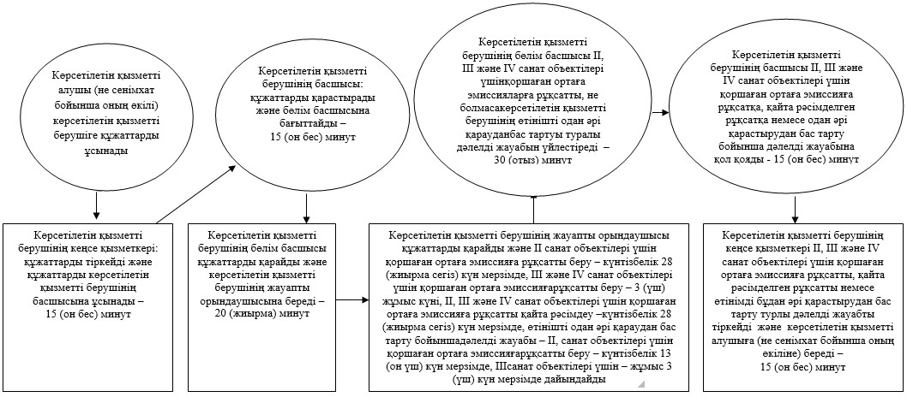

"ІІ, ІІІ және IV санат объектілері
үшін қоршаған ортаға эмиссияға
рұқсаттар беру" мемлекеттік
көрсетілетін қызмет
регламентіне
2-қосымша
Көрсетілетін қызметті беруші арқылы мемлекеттік қызмет көрсету кезінде жұмылдырылған ақпараттық жүйелердің функционалдық өзара әрекет ету диаграммасы

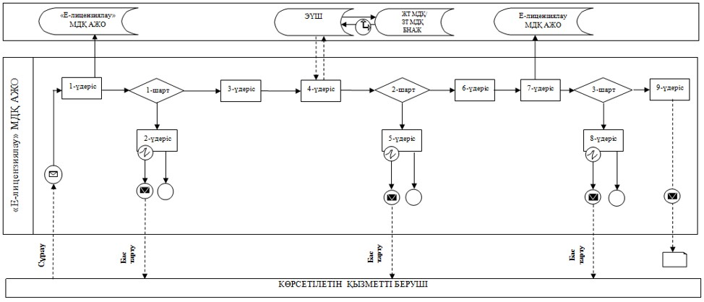

"ІІ, ІІІ және IV санат объектілері
үшін қоршаған ортаға эмиссияға
рұқсаттар беру" мемлекеттік
көрсетілетін қызмет
регламентіне
3-қосымша
Мемлекеттік корпорация арқылы мемлекеттік қызметті көрсету кезінде жұмылдырылған ақпараттық жүйелердің функционалдық өзара әрекеттесу диаграммасы

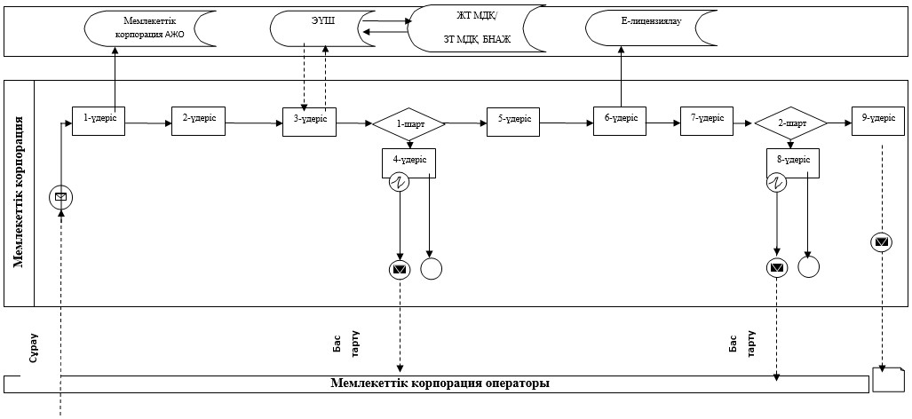

"ІІ, ІІІ және IV санат объектілері
үшін қоршаған ортаға эмиссияға
рұқсаттар беру" мемлекеттік
көрсетілетін қызмет
регламентіне
4-қосымша
Портал арқылы мемлекеттік қызмет көрсету кезіндегі жұмылдырылған ақпараттық жүйелердің функционалдық өзара әрекет ету диаграмасы

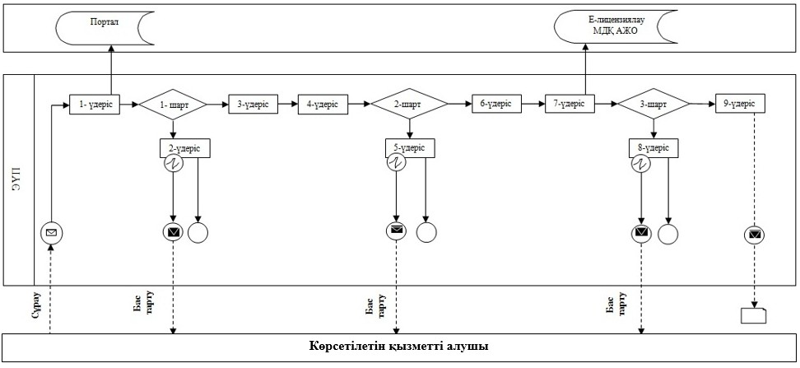

Шартты белгілер

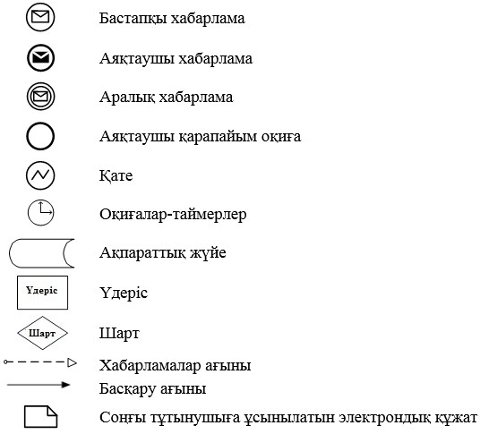

"ІІ, ІІІ және IV санат объектілері
үшін қоршаған ортаға эмиссияға
рұқсаттар беру" мемлекеттік
көрсетілетін қызмет
регламентіне
5-қосымша
"ІІ, ІІІ және IV санат объектілері үшін қоршаған ортаға эмиссияға рұқсаттар беру" мемлекеттік қызмет көрсетудің бизнес-процесстерінің анықтамасы

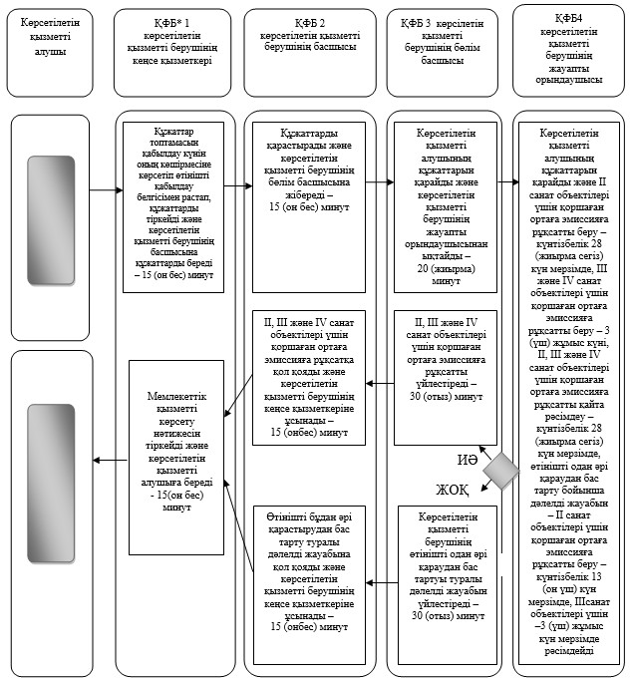

*ҚФБ – құрылымдық-функционалдық бірлік: көрсетілетін қызметті берушінің құрылымдық бөлімшелерінің (қызметкерлерінің), Мемлекеттік корпорацияның, "электрондық үкiметтiң" веб-порталының өзара әрекеттесуі

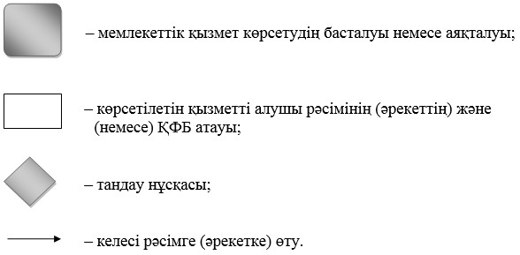

Астана қаласы әкімдігінің
2015 жылғы "08" тамыздағы
№ 205-1418 қаулысына
2-қосымша
"ІІ, ІІІ және ІV санаттағы объектілерге мемлекеттік экологиялық сараптама қорытындысын беру" мемлекеттік көрсетілетін қызмет регламенті
1. Жалпы ережелер
1. "ІІ, ІІІ және ІV санаттағы объектілерге мемлекеттік экологиялық сараптама қорытындысын беру" мемлекеттік көрсетілетін қызметі (бұдан әрі – мемлекеттік көрсетілетін қызмет) "Қоршаған ортаны қорғау саласындағы мемлекеттік көрсетілетін қызмет стандарттарын бекіту туралы" Қазақстан Республикасы Энергетика министрінің 2015 жылғы 23 сәуірдегі № 301 бұйрығымен бекітілген "ІІ, ІІІ және ІV санаттағы объектілерге мемлекеттік экологиялық сараптама қорытындысын беру" мемлекеттiк қызмет стандартына (бұдан әрі – Стандарт) сәйкес "Астана қаласының Табиғи ресурстар және табиғат пайдалануды реттеу басқармасы" мемлекеттік мекемесімен (бұдан әрі – көрсетілетін қызметті беруші) көрсетіледі (Нормативтік құқықтық актілерді мемлекеттік тіркеу тізілімінде № 13367 болып тіркелген).
Өтініштерді қабылдау және мемлекеттік қызмет көрсету нәтижелерін беру:
1) көрсетілетін қызмет берушінің кеңсесі;
2) "Азаматтарға арналған үкімет" мемлекеттік корпорациясы" коммерциялық емес акционерлік қоғамы (бұдан әрі – Мемлекеттік корпорация);
3) www.e.gov.kz "электрондық үкімет" веб-порталы (бұдан әрі – портал) арқылы жүзеге асырылады.
2. Мемлекеттік қызметті көрсету нысаны: электрондық (ішінара автоматтандырылған) және (немесе) қағаз түрінде.
3. Мемлекеттік қызметті көрсету нәтижесі – Стандарттың 1-қосымшасына сәйкес нысан бойынша "келісіледі/келісілмейді" деген тұжырыммен мемлекеттік экологиялық сараптама қорытындысы.
Мемлекеттік қызмет көрсету нәтижесін беру нысаны: электрондық.
Көрсетілетін қызметті алушы мемлекеттік қызмет көрсету нәтижесіне қағаз түрінде жүгінген жағдайда, мемлекеттік қызмет көрсету нәтижесі электрондық нысанда ресімделеді, қағазға басылады және көрсетілетін қызметті беруші уәкілетті адамының мөрімен және қолымен куәландырылады.
Көрсетілетін қызметті алушы мемлекеттік қызмет көрсету нәтижесіне қағаз түрінде жүгінген жағдайда, мемлекеттік қызмет көрсету нәтижесі электрондық нысанда ресімделеді, қағазға басылады және көрсетілетін қызметті берушінің уәкілетті адамының мөрімен және оның қолтаңбасымен куәландырылады.
Порталда мемлекеттік қызмет көрсету нәтижесі көрсетілетін қызметті берушінің уәкілетті адамының электрондық цифрлық қолтаңбасы (бұдан әрі - ЭЦҚ) қойылған электрондық құжат нысанында көрсетілетін қызмет алушының "жеке кабинетіне" жолданады.
2. Мемлекеттік қызмет көрсету процесінде көрсетілген қызметті берушінің құрылымдық бөлімшелерінің (жұмыскерлерінің) іс-қимыл тәртібін сипаттау
4. Көрсетілетін қызметті алушы көрсетілетін қызметті берушіге жүгінген кезде мемлекеттік қызмет көрсету бойынша рәсімді (іс-қимылды) бастауға негіздеме:
Стандарттың 2-қосымшасына сәйкес нысан бойынша қағаз түрінде рұқсат алу үшін өтініш;
Мемлекеттік корпорацияға немесе порталға жүгінген кезде: Стандарттың 2-қосымшасына сәйкес нысан бойынша Мемлекеттік корпорация қызметкерінің ЭЦҚ-мен куәландырылған электрондық құжат нысанында рұқсат алуға өтінім негіз болып табылады.
5. Мемлекеттік қызмет көрсету процесінің құрамына кіретін әрбір рәсімнің (іс-қимылдың) мазмұны, оның орындаудың ұзақтығы:
1) бірінші рәсім (іс-қимыл) – көрсетілетін қызметті берушінің кеңсе маманы көрсетілетін қызметті алушының Стандарттың 9-тармағында көрсетілген құжаттар тізбесін берген сәтінен бастап қабылдайды және олардың тіркелуін жүзеге асырады – 15 (он бес) минут;
2) екінші рәсім (іс-қимыл) – көрсетілетін қызметті берушінің басшысы көрсетілетін қызметті алушының құжаттарымен танысады және көрсетілетін қызметті берушінің бөлім басшысына қарастыру үшін жолдайды – 15 (он бес) минут;
3) үшінші рәсім (іс-қимыл) – көрсетілетін қызметті берушінің бөлім басшысы көрсетілетін қызметті алушының құжаттарын қарайды және көрсетілетін қызметті берушінің жауапты орындаушысын анықтайды – 20 (жиырма) минут;
4) төртінші рәсім (іс-қимыл) – көрсетілетін қызметті берушінің жауапты орындаушысы құжаттарды қарайды, мемлекеттік экологиялық сараптама қорытындысын ІІ санаттағы объектілерге – күнтізбелік 28 (жиырма сегіз) күн, ІІІ және ІV санаттағы объектілерге – 8 (сегіз) жұмыс күн, қайта қарастырылған мемлекеттік экологиялық сараптама қорытындысын ІІ санаттағы объектілерге – 8 (сегіз) жұмыс күн, ІІІ және ІV санаттағы объектілерге –3 (үш) жұмыс күн, алдын ала сараптама – 2 (екі) жұмыс күн мерзімде дайындайды;
5) бесінші рәсім (іс-қимыл) – көрсетілетін қызметті берушінің бөлім басшысы ІІ, ІІІ және ІV санаттағы объектілерге "келіседі/келісілмейді" деген тұжырыммен мемлекеттік экологиялық сараптама қорытындысына қол қояды – 30 (отыз) минут;
6) алтыншы рәсім (іс-қимыл) – көрсетілетін қызметті берушінің кеңсе қызметкерi ІІ, ІІІ және ІV санаттағы объектілерге "келіседі/келісілмейді" деген тұжырыммен мемлекеттік экологиялық сараптама қорытындысын тiркейді және көрсетілетін қызметті алушыға (не сенiмхат бойынша оның өкiлiне) береді – 15 (он бес) минут
6. Келесі рәсімді (іс-қимылды) орындауды бастауға негіз болатын мемлекеттік қызмет көрсету рәсімнің (іс-қимылдың) нәтижелері:
1) бірінші рәсімнің (іс-қимылдың) нәтижесі – көрсетілетін қызметті алушының тіркелген құжаттарын көрсетілетін қызметті берушінің басшысына бұрыштама қоюға жіберу;
2) екінші рәсімнің (іс-қимылдың) нәтижесі – көрсетілетін қызметті алушының құжаттарын көрсетілетін қызметті берушінің бөлім басшысына көрсетілетін қызметті берушінің жауапты орындаушысын анықтау үшін жолдау;
3) үшінші рәсімнің (іс-қимылдың) нәтижесі – ІІ, ІІІ және ІV санаттағы объектілерге мемлекеттік экологиялық сараптама қорытындысын дайындау үшін көрсетілетін қызметті берушінің жауапты орындаушысына жолдау;
4) төртінші рәсімнің (іс-қимылдың) нәтижесі – дайындалған ІІ, ІІІ және ІV санаттағы объектілерге "келіседі/келісілмейді" деген тұжырыммен мемлекеттік экологиялық сараптама қорытындысын көрсетілетін қызметті берушінің бөлім басшысына қол қоюға жолдау;
5) бесінші рәсімнің (іс-қимылдың) нәтижесі – қол қойылған ІІ, ІІІ және ІV санаттағы объектілерге "келіседі/келісілмейді" деген тұжырыммен мемлекеттік экологиялық сараптама қорытындысын көрсетілетін қызметті берушінің кеңсесіне тіркеу жасау үшін жолдау;
6) алтыншы рәсімнің (іс-қимылдың) нәтижесі – теркелген ІІ, ІІІ және ІV санаттағы объектілерге "келіседі/келісілмейді" деген тұжырыммен мемлекеттік экологиялық сараптама қорытындысын көрсетілетін қызметті алушыға беру.
3. Мемлекеттік қызмет көрсету процесінде құрылымдық бөлімшелер (қызметкерлер) мен көрсетілетін қызметті берушінің өзара іс-қимыл тәртібін сипаттау
7. Мемлекетітк қызмет көрсету процесіне қатысатын көрсетілетін қызметті берушінің құрылымдық бөлімшелерінің (қызметкерлерінің) тізбесі:
1) көрсетілетін қызметті берушінің кеңсе қызметкері;
2) көрсетілетін қызметті берушінің басшысы;
3) көрсетілетін қызметті берушінің бөлім басшысы;
4) көрсетілетін қызметті берушінің жауапты орындаушысы.
8. Әрбір рәсімнің (iс-қимылдың) ұзақтығын көрсете отырып, құрылымдық бөлімшелердің (жұмыскерлердің) арасындағы рәсімердің (іс-қимылдың) бірізділігін сипаттау:
1) көрсетілетін қызметті берушінің кеңсе қызметкері Стандарттың 9-тармағына сәйкес көрсетілетін қызметті алушының құжаттарын қабылдауы және кіріс хат-хабарын тіркеу журналына кіріс нөмірі мен қабылданған күнін көрсетумен тіркеуі. Орындалу ұзақтығы – 15 (он бес) минут;
2) көрсетілетін қызметті берушінің басшысы көрсетілетін қызметті алушының құжаттарын қарауы және көрсетілетін қызметті берушінің бөлім басшысының қарауына беруі. Орындалу ұзақтығы – 15 (он бес) минут;
3) көрсетілетін қызметті берушінің бөлім басшысының көрсетілетін қызметті алушының құжаттарын қарауы және көрсетілетін қызметті берушінің жауапты орындаушысына орындау үшін беруі. Орындалу ұзақтығы – 20 (жиырма) минут;
4) көрсетілетін қызметті берушінің жауапты орындаушысының көрсетілетін қызметті алушының құжаттарын қарауы, мемлекеттік экологиялық сараптама қорытындысын ІІ санаттағы объектілерге – күнтізбелік 28 (жиырма сегіз) күн, ІІІ және ІV санаттағы объектілерге – 8 (сегіз) жұмыс күн, қайта қарастырылған мемлекеттік экологиялық сараптама қорытындысын ІІ санаттағы объектілерге – 8 (сегіз) жұмыс күн, ІІІ және ІV санаттағы объектілерге – 3 (үш) жұмыс күн, алдын ала сараптама – 2 (екі) жұмыс күн мерзімде рәсімдеуі;
5) көрсетілетін қызметті берушінің бөлім басшысының ІІ, ІІІ және ІV санаттағы объектілерге "келіседі/келісілмейді" деген тұжырыммен мемлекеттік экологиялық сараптама қорытындысына қол қоюы. Орындалу ұзақтығы – 30 (отыз) минут;
6) көрсетілетін қызметті берушінің кеңсе қызметкерінің ІІ, ІІІ және ІV санаттағы объектілерге "келіседі/келісілмейді" деген тұжырыммен мемлекеттік экологиялық сараптама қорытындысын беруі. Орындалу ұзақтығы – 15 (он бес) минут.
Әрбір рәсімнің (iс-қимылдың) ұзақтығын көрсете отырып, құрылымдық бөлімшелердің (жұмыскерлердің) арасындағы рәсімердің (іс-қимылдың) бірізділігін сипаттау осы Регламенттің 1-қосымшасына сәйкес блок-схемамен қоса берілген.
4. "Азаматтарға арналған үкімет" мемлекеттік корпорациясымен және (немесе) өзге де көрсетілетін қызметті берушілермен өзара іс-қимыл тәртібін, сондай-ақ мемлекеттік қызмет көрсету процесінде ақпараттық жүйелерді пайдалану тәртiбін сипаттау
9. "Азаматтарға арналған үкімет" мемлекеттік корпорациясымен және (немесе) өзге де көрсетілетін қызметті берушіге жүгіну тәртібінің сипаттамасы, көрсетілетін қызметті алушының сұрау салуын өңдеудің ұзақтығы:
1) 1-үдеріс – көрсетілетін қызметті беруші қызметкерінің мемлекеттік қызметті көрсету үшін "Е-лицензиялау" мемлекеттік деректер қорының автоматтандырылған жұмыс орнына (бұдан әрі – "Е-лицензиялау" МДҚ АЖО) пароль және логин (авторландыру процесі) енгізуі – 1 (бір) минут ішінде;
2) 1-шарт – көрсетілген қызметті берушінің тіркелген қызметкері туралы деректердің дұрыстығын "Е-лицензиялау" МДҚ АЖО-да логин және пароль арқылы тексеру – 1 (бір) минут ішінде;
3) 2-үдеріс – көрсетілетін қызметті беруші қызметкерінің деректерінде бұзушылықтардың болуына байланысты "Е-лицензиялау" МДҚ АЖО авторизациялаудан бас тарту туралы хабарламаны қалыптастыру – 2 (екі) минут ішінде;
4) 3-үдеріс – көрсетілетін қызметті беруші қызметкерімен осы Регламентте көрсетілген қызметті таңдауы, мемлекеттік қызметті көрсету үшін сұраныс нысанын экранға шығару және көрсетілетін қызметті беруші қызметкерімен көрсетілетін қызметті алушының деректерін енгізуі – 2 (екі) минут ішінде;
5) 4-үдеріс – "электрондық үкіметтің" шлюзі (бұдан әрі – ЭҮШ) арқылы жеке тұлғалардың мемлекеттік деректер қорына/заңды тұлғалардың мемлекеттік деректер қорына (бұдан әрі – ЖТ МДҚ / ЗТ МДҚ) көрсетілетін қызметті алушы туралы деректерді, сондай-ақ көрсетілетін қызметті алушы өкілінің сенімхат деректері туралы сұранысын Бірыңғай нотариалдық ақпараттық жүйесіне (бұдан әрі – БНАЖ) жолдау – 2 (екі) минут ішінде;
6) 2-шарт – ЖТ МДҚ/ЗТ МДҚ көрсетілетін қызметті алушының мәліметтерінің бар болуын тексеру – 1 (бір) минут ішінде;
7) 5-үдеріс – көрсетілетін қызметті алушының ЖТ МДҚ/ЗТ МДҚ мәліметтерінің болмауына байланысты, мәліметтерді алуға мүмкіншіліктің жоқтығы туралы хабарламаны қалыптастыру – 2 (екі) минут ішінде;
8) 6-үдеріс – көрсетілетін қызметті алушымен берілген қағаз нысандағы құжаттардың болуы және қажетті құжаттарды көрсетілетін қызметті беруші қызметкерімен сканерден өткізу туралы белгіленген бөлімдегі сұраныс нысанын толтыру және оны сұраныс нысанына қосу – 10 (он) минут ішінде;
9) 7-үдеріс – "Е-лицензиялау" МДҚ АЖО сұранысты тіркеу және "Е-лицензиялау" МДҚ АЖО қызметті өңдеу – 1 (бір) минут ішінде;
10) 3-шарт – көрсетілетін қызметті берушімен көрсетілетін қызметті алушының біліктілік талаптарына және рұқсат беруге арналған негіздемеге сәйкестігін тексеру – 5 (бес) минут ішінде;
11) 8-үдеріс – "Е-лицензиялау" МДҚ АЖО көрсетілетін қызметті алушының деректерінде бұзушылықтардың болуына байланысты сұратылған мемлекеттік көрсетілетін қызметтен бас тарту туралы хабарламаны қалыптастыру – 3 (үш) минут ішінде;
12) 9-үдеріс – "Е-лицензиялау" МДҚ АЖО қалыптастырылған мемлекеттік көрсетілетін қызмет (ІІ, ІІІ және ІV санаттағы объектілерге мемлекеттік экологиялық сараптама қорытындысын беру) нәтижесін көрсетілетін қызметті алушының алуы. Электрондық құжат көрсетілетін қызметті берушінің уәкілетті тұлғасының ЭЦҚ пайдаланумен қалыптастырылады – 1 (бір) минут ішінде.
10. Көрсетілетін қызметті беруші арқылы мемлекеттік қызмет көрсету кезінде іске қосылған ақпараттық жүйелердің функционалдық өзара әрекеті осы Регламентке 2-қосымшаға сәйкес диаграммада келтірілген.
11. Мемлекеттік қызмет көрсетудің нәтижесін "Азаматтарға арналған үкімет" мемлекеттік корпорациясы арқылы алу процесінің сипаттамасы, оның ұзақтығы:
1) 1-үдеріс – қызметті көрсету үшін Мемлекеттік корпорация операторы Мемлекеттік корпорацияға ықпалдастырылған ақпараттық жүйесінің автоматтандырылған жұмыс орнына (бұдан әрі – Мемлекеттік корпорация ЫАЖ АЖО) парольді және логинді (авторизациялау процесі) енгізу – 1 (бір) минут ішінде;
2) 2-үдеріс – экранға мемлекеттік қызмет көрсету үшін сұраныс нысанының шығуы және Мемлекеттік корпорация операторының көрсетілетін қызметті алушының деректерін енгізу – 2 (екі) минут ішінде;
3) 3-үдеріс – ЭҮШ арқылы ЖТ МДҚ / ЗТ МДҚ-ға, сондай-ақ БНАЖ-ға көрсетілетін қызметті алушының мәліметтері туралы сұранысын жолдау – 2 (екі) минут ішінде;
4) 1-шарт – ЖТ МДҚ / ЗТ МДҚ-да көрсетілетін қызметті алушының мәліметтерінің, БНАЖ-да сенімхат мәліметтерінің бар болуын тексеру – 1(бір) минут ішінде;
5) 4-үдеріс – көрсетілетін қызметті алушының ЖТ МДҚ / ЗТ МДҚ, БНАЖ сенімхаттың мәліметтерінің болмауына байланысты мәліметтерді алуға мүмкіншілік жоқтығы туралы хабарламаны қалыптастыру – 2 (екі) минут ішінде;
6) 5-үдеріс – Мемлекеттік корпорация операторының қағаз нысандағы құжаттардың болуы туралы белгілеу бөлігінде сұраныс нысанын толтыруы және көрсетілетін қызметті алушы ұсынған қажетті құжаттарды сканерден өткізіп, оны өтінім нысанына қосуы, мемлекеттік қызмет көрсетуге сұраныс толтырылған нысанды (енгізілген деректерді) ЭЦҚ арқылы куәландыру – 10 (он) минут ішінде;
7) 6-үдеріс – ЭҮШ арқылы Мемлекеттік корпорация операторының ЭЦҚ куәландырылған (қол қойылған) электрондық құжаттарды (көрсетілетін қызметті алушының сұранысын) "Е-лицензиялау" МДҚ АЖО жолдау – 2 (екі) минут ішінде;
8) 7-үдеріс – "Е-лицензиялау" МДҚ АЖО-да электрондық құжатты тіркеу – 1 (бір) минут ішінде;
9) 2-шарт – көрсетілетін қызметті берушімен көрсетілетін қызметті алушының біліктілік талаптарына және рұқсат беруге арналған негіздемеге сәйкестігін тексеру – 5 (бес) минут ішінде;
10) 8-үдеріс – "Е-лицензиялау" МДҚ АЖО-да көрсетілетін қызметті алушының деректерінде бұзушылықтардың болуына байланысты сұратылған мемлекеттік көрсетілетін қызметтен бас тарту туралы хабарламаны қалыптастыру – 3 (үш) минут ішінде;
11) 9-үдеріс – "Е-лицензиялау" МДҚ АЖО қалыптастырылған қызмет нәтижесін (ІІ, ІІІ және ІV санаттағы объектілерге мемлекеттік экологиялық сараптама қорытындысын беру) Мемлекеттік корпорация операторы арқылы көрсетілетін қызметті алушының алуы – 1 (бір) минут ішінде.
12. "Азаматтарға арналған" мемлекеттік корпорация арқылы мемлекеттік қызмет көрсету кезінде іске қосылған ақпараттық жүйелердің функционалдық өзара әрекеттері осы Регламенттің 3-қосымшасына сәйкес диаграммада келтірілген.
"Азаматтарға арналған" мемлекеттік корпорация қызметкері егер Қазақстан Республикасының заңдарымен өзгеше көзделмесе, мемлекеттік қызмет көрсетілген кезде ақпараттық жүйелерде бар заңмен қорғалатын құпияларын құрайтын мәліметтерін пайдалануға көрсетілетін қызметті алушының (не сенімхат бойынша оның өкілінің) жазбаша келісімін алады.
Көрсетілетін қызметті алушы Стандарттың 9-тармағында көзделген тізбеге сәйкес толық емес құжаттар топтамасын тапсырған жағдайда, Мемлекеттік корпорация қызметкері өтінішті қабылдаудан бас тартады және Стандарттың 3-қосымшасына сәйкес нысан бойынша қолхат береді.
13. Жүгіну тәртібін және "электрондық үкімет" веб-порталы арқылы мемлекеттік қызмет көрсету кезінде көрсетілетін қызметті беруші мен көрсетілетін қызметті алушының рәсімдерінің (іс-қимылдарының) бірізділігін сипаттау:
1) көрсетілетін қызметті алушы компьютерінің интернет-браузерінде сақталатын (порталда тіркелмеген көрсетілетін қызметті алушылар үшін) жеке сәйкестендіру нөмірі (бұдан әрі – ЖСН) мен бизнес сәйкестендіру нөмірі (бұдан әрі – БСН) көрсетілетін қызметті алушы порталда өзінің ЭЦҚ тіркеу куәлігінің көмегімен порталға тіркелуді жүзеге асырады;
2) 1-үдеріс – көрсетілетін қызметті алушы компьютерінің интернет-браузерінде ЭЦҚ тіркеу куәлігін бекіту, мемлекеттік көрсетілетін қызметті алу үшін порталда көрсетілетін қызметті алушының паролін енгізу (авторизациялау үдерісі);
3) 1-шарт – порталда тіркелген көрсетілетін қызметті алушы туралы деректердің дұрыстығын логин (ЖСН/БСН) және пароль арқылы тексеру;
4) 2-үдеріс – көрсетілетін қызметті алушының деректерінде бұзушылықтардың болуына байланысты порталмен авторизациялаудан бас тарту туралы хабарламаны қалыптастыру;
5) 3-үдеріс – көрсетілетін қызметті алушының осы Регламентте көрсетілген қызметті таңдауы, мемлекеттік қызметті көрсету үшін сұраныс нысанын экранға шығару (деректерді енгізу) және оның құрылымы мен форматтық талаптарды ескере отырып, көрсетілетін қызметті алушының нысанды толтыруы, қажетті құжаттарды электрондық түрде сұраныс нысанына қосуы;
6) 4-үдеріс – сұранысқа қол қоюды растау үшін көрсетілетін қызметті алушының ЭЦҚ тіркеу куәлігін таңдауы;
7) 2-шарт – порталда ЭЦҚ тіркеу куәлігінің қолдану мерзімін және тіркеу куәлігінің қайта шақырылған (күші жойылған) тізімінде жоқтығын, сонымен қатар сәйкестендіру мәліметтерінің (сұраныста көрсетілген ЖСН/БСН мен ЭЦҚ тіркеу куәлігінде көрсетілген ЖСН/БСН арасындағы) сәйкестілігін тексеру;
8) 5-үдеріс – көрсетілетін қызметті алушының ЭЦҚ түпнұсқалығының расталмауына байланысты сұралатын мемлекеттік көрсетілетін қызметтен бас тарту туралы хабарламаны қалыптастыру;
9) 6-үдеріс – мемлекеттік қызмет көрсетуге сұраныстың толтырылған нысанын (енгізілген деректерді) көрсетілетін қызметті алушының ЭЦҚ арқылы куәландыруы (қол қоюы);
10) 7-үдеріс – порталда электрондық құжатты (көрсетілетін қызметті алушының сұранысы) тіркеу және "Е-лицензиялау" МДҚ АЖО сұранысты өңдеу;
11) 3-шарт – көрсетілетін қызметті берушімен көрсетілетін қызметті алушының біліктілік талаптарына және рұқсат беруге арналған негіздемеге сәйкестігін тексеру;
12) 8-үдеріс – "Е-лицензиялау" МДҚ АЖО көрсетілетін қызметті алушының деректерінде бұзушылықтардың болуына байланысты сұратылған мемлекеттік көрсетілетін қызметтен бас тарту туралы хабарламаны қалыптастыру;
13) 9-үдеріс – көрсетілетін қызметті алушының порталда қалыптастырылған мемлекеттік қызметті (ІІ, ІІІ және ІV санаттағы объектілерге мемлекеттік экологиялық сараптама қорытындысын беру) көрсету нәтижесін алуы. Мемлекеттік қызмет көрсетудің нәтижесі көрсетілетін қызметті берушінің уәкілетті тұлғасының ЭЦҚ-мен куәландырылған электрондық құжат түрінде көретілетін қызметті алушының "жеке кабинетіне" жолданады.
14. "Электрондық үкімет" веб-порталы арқылы мемлекеттік қызмет көрсету кезінде қамтылған ақпараттық жүйелердің функционалдық өзара әрекеттері осы Регламенттің 4-қосымшасында көрсетілген.
15. Мемлекеттік қызмет көрсету процесінде көрсетілетін қызметті берушінің құрылымдық бөлімшелердің (қызметкерлердің) өзара іс-қимыл, рәсімдердің (іс-қимылдың) бірізіділігін толық сипаттауы осы Регламентке 5-қосымшаға сәйкес мемлекеттік қызмет көрсетудің бизнес-процесстерінің анықтамалығы қоса беріледі.
Мемлекеттік қызмет көрсетудің бизнес-процесстерінің анықтамасы көрсетілетін қызметті берушінің интернет-ресурсында орналастырылады.
"ІІ, ІІІ және ІV санаттағы
объектілерге мемлекеттік
экологиялық сараптама
қорытындысын беру"
мемлекеттік көрсетілетін қызмет
регламентіне
1-қосымша
Әрбір рәсімнің (іс-қимылдың) ұзақтығын көрсете отырып, көрсетілетін қызметті берушінің құрылымдық бөлiмшелерiнің (жұмыскерлердің) арасындағы рәсімдердің (іс-қимылдың) бірізділігі сипаттамасының блок-сызбасы

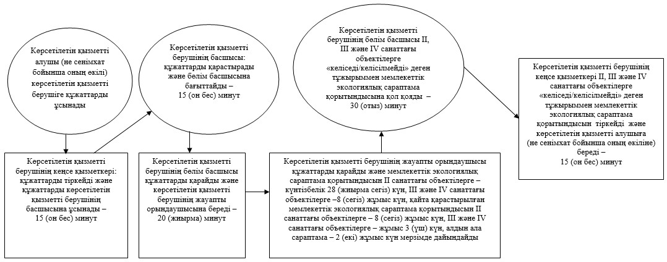

"ІІ, ІІІ және ІV санаттағы
объектілерге мемлекеттік
экологиялық сараптама
қорытындысын беру"
мемлекеттік көрсетілетін қызмет
регламентіне
2-қосымша
Көрсетілетін қызметті беруші арқылы мемлекеттік қызмет көрсету кезінде жұмылдырылған ақпараттық жүйелердің функционалдық өзара әрекет ету диаграммасы

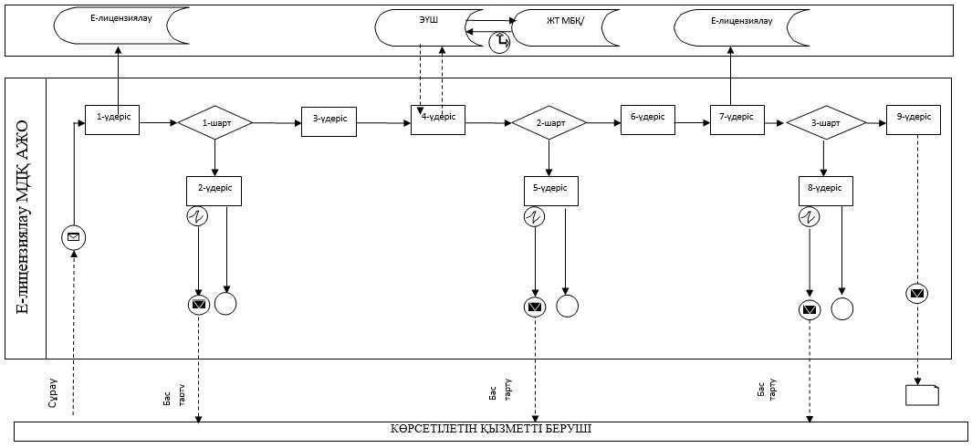

"ІІ, ІІІ және ІV санаттағы
объектілерге мемлекеттік
экологиялық сараптама
қорытындысын беру"
мемлекеттік көрсетілетін қызмет
регламентіне
3-қосымша
Мемлекеттік корпорация арқылы мемлекеттік қызметті көрсету кезінде жұмылдырылған ақпараттық жүйелердің функционалдық өзара әрекеттесу диаграммасы

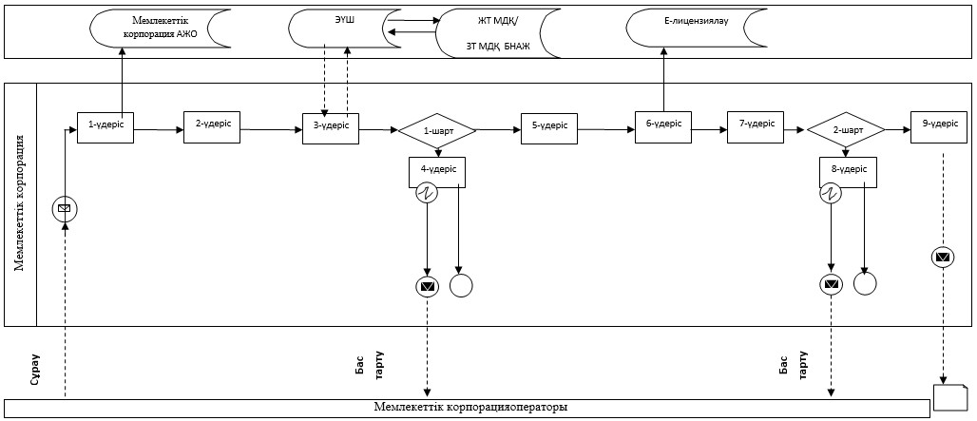

"ІІ, ІІІ және ІV санаттағы
объектілерге мемлекеттік
экологиялық сараптама
қорытындысын беру"
мемлекеттік көрсетілетін қызмет
регламентіне
4-қосымша
Портал арқылы мемлекеттік қызмет көрсету кезіндегі жұмылдырылған ақпараттық жүйелердің функционалдық өзара әрекет ету диаграммасы

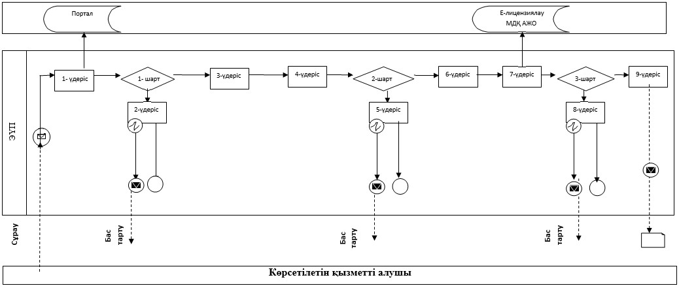

Шартты белгілер

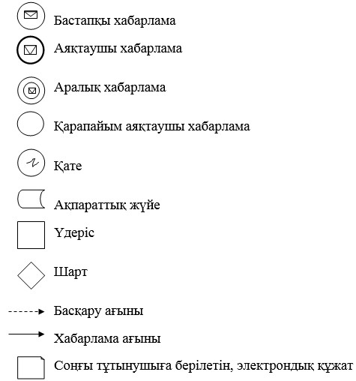

"ІІ, ІІІ және ІV санаттағы
объектілерге мемлекеттік
экологиялық сараптама
қорытындысын беру"
мемлекеттік көрсетілетін қызмет
регламентіне
5-қосымша
"ІІ, ІІІ және ІV санаттағы объектілерге мемлекеттік экологиялық сараптама қорытындысын беру" мемлекеттік қызмет көрсетудің бизнес-процесстерінің анықтамасы

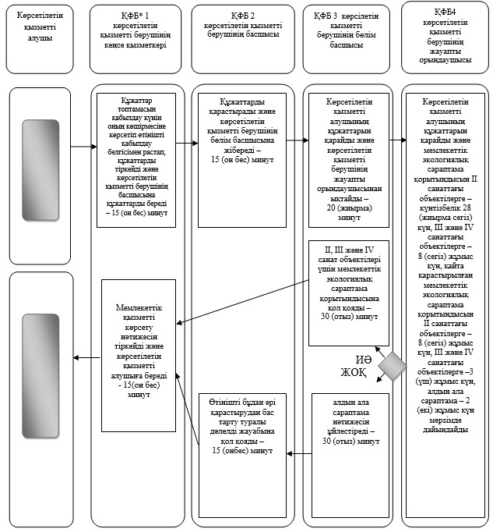

*ҚФБ – құрылымдық-функционалдық бірлік: көрсетілетін қызметті берушінің құрылымдық бөлімшелерінің (қызметкерлерінің), Мемлекеттік корпорацияның, "электрондық үкiметтiң" веб-порталының өзара әрекеттесуі

© 2012. Қазақстан Республикасы Әділет министрлігінің «Қазақстан Республикасының Заңнама және құқықтық ақпарат институты» ШЖҚ РМК

